Radiaţiile α şi β

Radiaţiile α sunt radiaţii alcătuite din nuclee de heliu ${}_{4}^{2}{He}$ numite particule α. Acestea sunt emise de nuclee ȋn timpul dezintegrării radioactive.

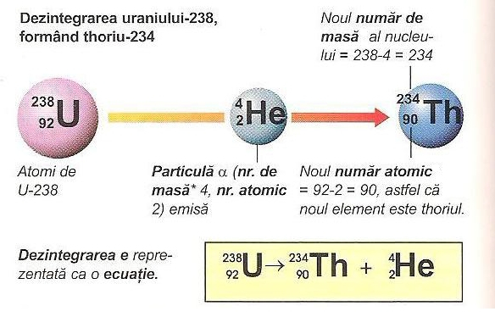
$${}_{Z}^{A}X → {}_{2}^{4}{He+ {}_{Z-2}^{A-4}Y}$$
${}_{Z}^{A}X$ - nucleu care se dezintegrează
${}_{2}^{4}{He}$ – particula $α$
${}_{Z-2}^{A-4}Y$ – nucleu rezultat
$${}_{Z}^{A}X → {}_{2}^{4}{α+ {}_{Z-2}^{A-4}Y}$$
Ex: ${}_{88}^{226}{Ra} → {}_{2}^{4}{α+ {}_{86}^{222}{Rn}}$
$${}_{86}^{222}{Rn} → {}_{2}^{4}{α+ {}_{84}^{218}{Po}}$$

Proprietăţile radiaţiilor α sunt:
- sunt invizibile
- sunt emise de nuclee “grele” (A > 200), viteza particulelor α fiind de aproximativ 20.000 km/s
- au putere mare de ionizare
- sunt periculoase pt. om
- au putere mică de penetrare prin substanţe
Radiaţiile β sunt radiaţii alcătuite din electroni numite particule β. Acestea sunt emise de nuclee radioactive ȋn timpul dezintegrării radioactive.
$${}_{Z}^{A}X → {}_{-1}^{0}{e+ {}_{Z+1}^{A}Y}$$
${}_{Z}^{A}X$ - nucleu care se dezintegrează
${}_{-1}^{0}e$ – particula β
${}_{Z+1}^{A}Y$– nucleu rezultat
$${}_{Z}^{A}X → {}_{-1}^{0}{β+ {}_{Z+1}^{A}Y}$$
Ex: ${}_{83 }^{214}{Bi } → {}_{-1}^{0}{β+ {}_{84}^{214}{Po}}$
$${}_{ 19 }^{40}{K } → {}_{-1}^{0}{β+ {}_{20}^{40}{Ca}}$$
Proprietăţiile radiaţiilor β sunt:
- sunt invizibile
- viteza electronilor emişi este foarte mare
- sunt mult mai penetrante decât radiaţiile α
- sunt periculoase pt. om

Probleme

4/ pag. 122
R: ${}_{84}^{210}{Po} → {}_{2}^{4}{α+ {}_{82}^{206}{Pb}}$

5/ pag. 122
R: ${}_{29 }^{47}{Cu } → {}_{-1}^{0}{β+ {}_{30}^{47}{Zn}}$

Temă 6/ pag. 122

